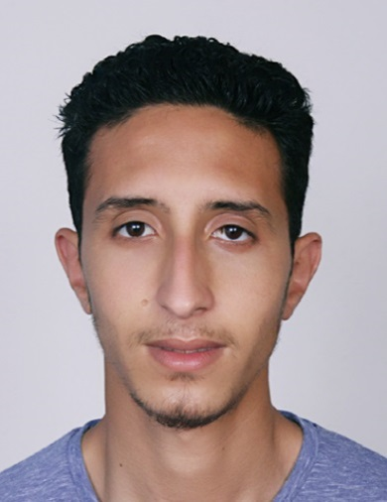
azghour saad

Né le 31/07/1993
Marocain : célibataire
- Tél : 06.15.06.73.14
Bled LAHLOU No 15 C.Y.M, RABAT
E-Mail : saad.azghour@gmail.com

FORMATION ET diplôme

- 2016-2018 : Diplôme Technicien Spécialisé en Développement Informatique à l’institut Supérieur de Technologie Appliqué.
- 2015 -2016 : Faculté des Sciences, Filière : Science physique
- 2014 -2015 : Baccalauréat Sciences physique.
EXPERIENCES PROFFESSIONNELLES

- 2 Mois : Stage de Fin Formation Au Sein de L’arrondissement Yacoub Al
Mansour, Rabat
(Réaliser une Application Winforms , d’archive au niveau de la division
D’urbanisme Gestion d’archive)
- 3 Mois: Udacity Classroom Certificate Full-Stack Developer Track
Vous pouvez Consulter mon compte sur GitHub :
https://github.com/SAzghour
Competances

- Création des sites web dynamique et statique : Django, HTML5, CSS3, Bootstrap Front-end Framework , javascript
- Langages de Programmation : Python 3, C#
- Système de Gestion de Base de Données Relationnelles (SGBDR) :
PostgreSQL, SQL Server Management Studio, DB Browser for SQLite
- Outils & Technologie: Git, GitHub, Visual Studio Code
Langues

- Arabe
- Français
- Anglais
loisirs

- Voyage
- Musculation
- Natation

